Муниципальное дошкольное образовательное учреждение
детский сад «Рябинка» поселка Новки

Конспект образовательной деятельности по развитию речи
Тема: «Сказка Морозко»

Воспитатель : Жинкина Кристина Викторовна
Высшая квалификационная категория

Новки 2020 год

Цель: формирование духовно-нравственных ценностей, через прочтение и обыгрывание сказки «Морозко».
Задачи:
Воспитательные:
-вызвать желание оказать помощь девочке;
-формировать представление о хороших и плохих поступках, прививать уважительное отношение к старшим;
-воспитывать умение внимательно слушать задания воспитателя, отвечать на вопросы чётко и внятно;
Развивающие:
-развивать фонематическое восприятие, формировать правильный грамматический строй речи;
-развивать направленность на хорошие поступки и негативное отношение к отрицательным героям сказки «Морозко»;
-развивать умение рассказывать о своём восприятии конкретного поступка литературного персонажа;
Обучающие:
- учить анализировать произведение и характер героев сказки;
Речевые:
-развивать связную речь при ответе на вопросы, формировать свою точку зрения;
-активизировать словарь по теме «Зима» (холодно, морозно, солнце не греет, снежно);

Этапы деятельности | Содержание деятельности | Время прове-дения
Процесс вовлечения в деятельность | Приветствие гостей «Доброе утро»!  Придумано кем-то просто и мудро  При встрече здороваться: доброе утро!  Доброе утро солнцу и птицам.  Доброе утро улыбчивым лицам.  И каждый становится добрым, доверчивым.  Пусть доброе утро длится до вечера!  На слайде появляется картина «Мама и дочка». Дочка капризная, неряшливая, не слушает маму.  Мама рассказала, что дочка читала сказку Морозко и не дочитала до конца, ей понравилась героиня сказки Марфуша, и она захотела быть похожей на неё. Мама не знает, что ей делать? Дочка стала неряшливая, не помогает ей, капризничает. | 2 мин
Процесс целепологания | В: ребята, что же делать? Как нам помочь в этой ситуации? Что нужно сделать? Как вы думаете? | 1 мин
Проектирование и планирование деятельности | Д: нужно дочитать до конца сказку «Морозко».  В: правильно.  «Где можешь ты увидеть чудеса?  Везде! Ты в лес войди,  взгляни на небеса.  Природа дарит тайны нам свои.  Лишь внимательно вокруг, ты посмотри.  А где животные, как люди, говорят?  И добрые волшебники там чудеса творят?  Ты ответишь без подсказки.  Ну, конечно, это… (Сказки) | 2 мин
Осуществление деятельности | Воспитатель читает детям сказку, сопровождая показом иллюстраций на проекторе.  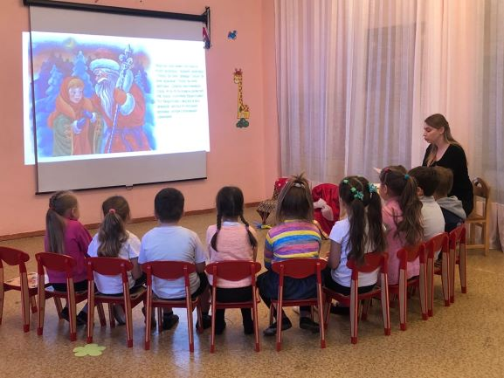  В: понравилась вам сказка?  Д: да.  В: почему это произведение относится к жанру сказка?  Д: сказка начинается словами жили-были. Как во всех русских народных сказках. Потому что в ней есть сказочные персонажи: Морозко, говорящая собачка.  В: кто главные герои сказки?  Д: Марфуша и Настя.  В: сравним Настю и Марфушу. Назовите качества, присущие Насте?  Д: добрая, трудолюбивая, скромная, с уважением относится к старшим.  В: а Марфуша?  Д: ленивая, злая, проявляет неуважение к старшим, самолюбивая.  В: как жилось Насте? И почему?  Д: плохо.  В: почему старик повез свою дочь в лес?  Д: мачеха приказала.  В: почему Морозко пожалел Настеньку?  Д: потому что она добрая, скромная и отнеслась к нему с уважением.  В: почему старуха отправила свою дочь в лес?  Д: из жадности, она хотела, чтобы Морозко ее дочери тоже дал сундук серебра.  Динамичная игра «Скажи наоборот» с мячом:  Воспитатель бросает мяч ребёнку со словами «Добрая девочка, скажи, как будет наоборот?»  добрая-злая, работящая-бездельница, трудолюбивая-ленивая, мастерица на все руки-неумеха.  В: ребята, какое время года описано в сказке?  Д: зима.  В: поиграем в игру «А зимой, бывает, как?».  (холодно, морозно, солнце не греет, снежно).  В: а сейчас я предлагаю вам попробовать изобразить двух главных героинь сказки Марфушу и Настю. Побыть в их роли.  Игра – импровизация «Марфуша и Настя».  Воспитатель зачитывает текст, а дети выполняют действия в соответствии с текстом.  Марфуша.  -Свет мой, зеркальце, скажи, да всю правду расскажи:  Я ль на свете всех милее, всех румяней и белее?  -Ты, Марфуша, как принцесса,  Королевна, баронесса.  -Настя лучше, я же вижу,  Как её я ненавижу.  Сделаю себя я краше,  Щас возьму и разукрашу  Прочь хочу я со двора,  Замуж мне уже пора!  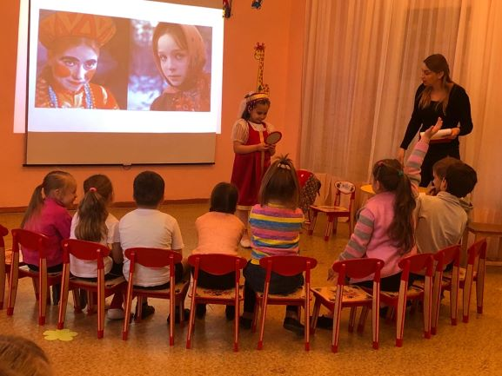  Настенька.  В доме Настенька жила, сиротой она была,  И трудилась, и старалась, работала, не высыпалась.  И работала она честно.  И своё она знала место!!!  И служила, не хворала.  Всем всегда она помогала.  Настенька доброй была, Марфуше косы плела.  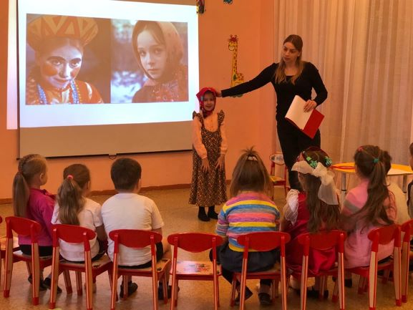 | 20 мин
Процесс рефлексии | В: на кого из героев вы бы хотели быть похожими и почему?  Д: ответы детей (Настенька, Марфушенька, Морозко, старик, мачеха).  В: как вы думаете, девочка поменяла своё мнение, узнав окончание сказки?  Д: да, наверное.  В: вот сейчас мы это и проверим (на слайде появляется картинка девочки).  В: чему же учит нас сказка?  Д: сказка учит нас доброте, находчивости, уважению к старшим, трудолюбию. Высмеивает плохие черты характера. Учит нас не судить о человеке по внешнему виду, смотреть глубже, оценивать людей по их душевным достоинствам, их делам. | 5 мин

